普通高級中學課程資訊學科中心
103年度「雲端科技」研討會實施計畫
壹、依據
依據國立宜蘭高級中學 103年3月26日宜中秘字第1030001714D號函核定「普通高級中學課程資訊學科中心103年度工作計畫」辦理。
貳、目的
一、結合最新資訊科技議題-雲端科技，邀請學界或業界共同分享雲端服務與應用的交流，讓資訊教師能夠運用雲端科技於教學上。
二、透過雲端運算科技的發展，強化及創新教師教學能力，期望對教學現場有所幫助。
三、建構專業社群聯絡網，並透過教師同儕間的學習，提升教師團隊的教學合作觀念與實務。
四、精進教學資源支援體系，增進教師教學研究之風氣，促進教師專業成長知識，提升教師教學品質。
參、辦理單位
一、指導單位：教育部
二、主辦單位：資訊學科中心－國立臺南第二高級中學
三、協辦單位：臺北市立大同高級中學
肆、辦理內容
一、參加對象：全國各普通高中、完全中學、綜合高中之資訊教師皆可參加。
二、研習資訊：
日期 | 主題 | 地點 | 對象 | 時數 | 人數
103年5月至27月  (星期二) | 雲端科技研討會 | 台北市立大同高中 | 全國資訊教師 | 5時 | 80人

三、研習課程表：
日期 | 地點 | 時間 | 活動內容(主題) | 演講人/主持人
103年5月27日(星期二) | 臺北市立大同高中行政大樓 5樓階梯教室 | 8:50 ~ 9:20 | 報 到 | 學科中心人員
103年5月27日(星期二) | 臺北市立大同高中行政大樓 5樓階梯教室 | 9:20 ~ 9:30 | 開 幕 | 王榮發 校長  王意蘭 校長
103年5月27日(星期二) | 臺北市立大同高中行政大樓 5樓階梯教室 | 9:30 ~ 11:00  (2節課) | 數位典藏成果簡介「雲端上的寶藏」 | 中央研究院數位  文化中心  王祥安 經理
103年5月27日(星期二) | 臺北市立大同高中行政大樓 5樓階梯教室 | 11:00 ~ 11:10 | 休 息
103年5月27日(星期二) | 臺北市立大同高中行政大樓 5樓階梯教室 | 11:10 ~ 12:00  (1節課) | M³教育雲 | 新竹縣教育研究發展暨網路中心  辛文義 老師
103年5月27日(星期二) | 臺北市立大同高中行政大樓 5樓階梯教室 | 12:00 ~ 13:00 | 午 餐 及 休 息
103年5月27日(星期二) | 臺北市立大同高中行政大樓 5樓階梯教室 | 13:00 ~ 13:50  (1節課) | 什麼是雲? 什麼是端?  如何開發? | 中冠資訊公司  許益祥 經理
103年5月27日(星期二) | 臺北市立大同高中行政大樓 5樓階梯教室 | 13:50 ~ 14:00 | 休 息
103年5月27日(星期二) | 臺北市立大同高中行政大樓 5樓階梯教室 | 14:00 ~ 14:50  (1節課) | 快速開發App行動利器-EZoApp | 中冠資訊公司  許益祥 經理
103年5月27日(星期二) | 臺北市立大同高中行政大樓 5樓階梯教室 | 14:50 ~ 15:20 | 綜合討論及意見(經驗)交流 | 王榮發 校長  上述任課講師
103年5月27日(星期二) | 臺北市立大同高中行政大樓 5樓階梯教室 | 15:20 ~ 15:30 | 閉 幕 | 王榮發 校長  王意蘭 校長
103年5月27日(星期二) | 臺北市立大同高中行政大樓 5樓階梯教室 | 15:30 ~ | 賦 歸
四、報名方式：
1.報名時間：即日起至103年5月21日(星期三)，課程代碼：1546600。
2.報名網址：全國教師在職進修資訊網，網址http://inservice.edu.tw。
3.報名事宜聯絡人：許雅婷小姐，電話：06-2514526轉608。
4.電子郵件：yatin731106@mail.tnssh.tn.edu.tw。
5.全國教師在職進修資訊網之報名方式：使用者登入⇨點選"依學校/單位查詢"
⇨點選"普通高級中學課程學科中心"⇨點選"資訊"⇨即可看到研習資訊。
五、研習時數：全程參加人員核發5小時研習時數。
六、注意事項：
1.提供午餐，參加人員請以公差假登記，差旅費由原服務學校支付。
2.為避免場地學校停車位不足，請儘量共乘或利用大眾運輸工具前往。
3.參加研習教師請自行訂購車票、機票與選擇住宿場所。
4.已報名研習之教師，請務必準時參加。
5.若課務繁忙行程無法確定者，可當天至研習會場現場報名。
6.為響應環保政策，請老師自備環保杯與環保筷。
伍、交通位置圖
臺北市立大同高中 地址：臺北市中山區長春路 167號 電話：(02)2505-4269
交通方式：
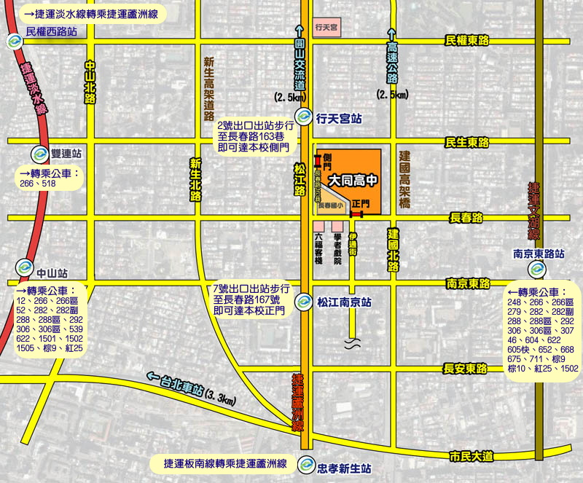
壹、搭乘公車到達本校方式：
一、到達學校附近之所有公車路線
1.松江長春路口站
109、203、214、214直、222、226、26、279、280、280直、290、41、49、5、
505、527、642、643、676、72、72直達、松江幹線
2.南京東路松江路口站
109、12、203、214、214直、222、226、248、254、266、266區、279、280、
280直、282、282副、288、288區、290、292、292副、306、306區、307、41、
46、49、5、505、527、604、605快、622、642、643、652、668、675、676、
711、72、72直、松江幹線、棕9、紅25

3.長春國小站
12(長春路)、298、298區、638(建國北路)
4.民生東路松江路口站
109、203、214、214直、222、226、279、280、280直、290、41、49、527、
642、643、676、72、72直達、松江幹線
5.救國團站
226、290、518、612、612區、638、643、博愛公車
二、台北車站至本校之主要公車路線：
1.台北車站至長春松江路口站：222、49、5
2.台北車站至南京松江路口站：307、604、652
3.台北車站至長春國小站：12
貳、搭乘捷運到達本校方式：
搭乘蘆洲線至行天宮站下車，由 2 號出口出站，步行約一分鐘，即可到達本校側門。

